|  |  |  |
| --- | --- | --- |
|  | Учитель начальных классов: Тетерина Ольга Анатольевна.  МКОУ «Петропавловская основная общеобразовательная школа».  5fdd298e1349Фрагмент урока «Технология». 1 класс. Тема: Одежда. Ткань. Нити.  Изделие: Кукла из ниток.  Вводная беседа: [**Славянская обрядовая кукла.**](http://doroga-istin.ru/index.php?PHPSESSID=50b2b96b0ae354b125231be2eb487e78&topic=2714.msg82364#msg82364)  **Куклы-обереги**  Куклы-обереги на Руси ведут свою историю с древних языческих времен.  Куклы использовались для семейных и общественных обрядов.  Ритуальную куклу, на которую заговорено заклинание тщательно берегли. Ей отводили сокровенное специальное место, ставили в «красный угол». По народным поверьям оберегающие куклы несли в себе доброе начало, охраняли от темных сил, ссор, болезней.  У наших предков тряпичные куклы бытовали как обрядовые куклы и как игрушки, через которые дети знакомились с укладом жизни и получали нравственные, символические и мифологические знания. Например, в пеленании ребёнка, показывается спиральность и повторение многих явлений в окружающем мире. **Спиральность мира,**  **его развития по спирали, символизирует д**аже **полоска ткани или нити, свернутая как** спираль - **«скрутка»** при изготовлении куклы.  Куклу легко изготовить и разобрать на тряпочки (символ того, что человек приходит в этот мир и уходит из него легко и на время). **Кукла – в мифологическом сознании магический предмет, посредник общения между человеком и иным миром.**  По законам народной жизни отслужившая вещь вновь включалась в круговорот жизни. Целые куски изношенной одежды использовали для изготовления кукол. Считалось, что ношенная ткань несет в себе часть жизненной силы человека ее носившего.  Сам процесс изготовления лоскутной куклы символизирует выделение предмета из мира природы. Изношенные вещи рвали на аккуратные полосы, квадраты, олицетворяя переход от хаоса к порядку.  Куски ткани складываются в систему, что придает изделию целостность, и в то же время края их не обработаны – подчеркивается связь с хаосом.  Обрядовые куклы выполнялись не только из старой поношенной одежды, но и природных материалов, которые приносятся главным образом из леса: ветка дерева, лоза, трава, цветы, солома. И это не случайно, потому что лес - это среда обитания наших предков – славянин. Вспомните: ведь в волшебных сказках герои обязательно попадают в лес. Именно там, в лесу они проходят испытания чести, выдержки, отваги и сообразительности. Именно там живет Баба-яга, которая сначала соответственно проверяет героя, а только потом помогает: даёт ему в руки путеводный клубок и снабжает мудрыми советами.  Поэтому основа кукол-оберегов – лесные деревянные колышки.  Куклы, сделанные на основе березового полешка, являются оберегом семейного счастья. Они укрепляют семью, заботятся о её процветании и благосостоянии. Осина всегда считалась опасной для злых духов. Поэтому куколки, сделанные на основе осиного полешка, являются оберегами дома, отгоняют от жилища злых духов.  **Особенности куклы:**   * выполняется скручиванием полосок ткани: русское слово «кукла» родственно греческому «киклос» (круг) и означает нечто свёрнутое; * натуральные материалы: лён, куделя, палочки лесных деревьев (фен-шуй), солома, лыко, трава, берёзовое полено; * куски своей ношеной (счастливой) одежды; * делается без иголки и ножниц – «не колонная, не резанная», все составные части крепятся нитками, поясками; * легко делается – легко разбирается, священ сам предмет, когда он наполнен символикой; * «безликость» куклы, чтобы не вселился дух иного мира. Безликость – это следы древней «обережной» роли куклы, когда игрушку боялись полностью уподобить человеку. По народным поверьям, кукла с лицом как бы обретала душу и становилась опасной для ребёнка, а безликая считалась предметом неодушевлённым и не могла ему повредить, она не может быть двойником какого-либо человека и никто не может причинить зло через куклу; * «нет лица – чтобы не увидела, нет рук – чтобы не схватила, нет ног – чтобы не догнала»; * соизмеримость руке изготовителя (в ладонь и в локоть); * используются ткани трех цветов – белого, красного и черного. |  |

Какие же были куклы у наших предков – русских людей?

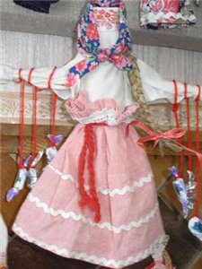 Вашему вниманию предлагаются три кукла, это: **"Простоволоска"** Каждая девочка хотела быстрее сделать куклу, на которой могла показывать знание костюма и рукоделия, чтобы не засидеться, не заиграться с детишками – малолетками, и вовремя попасть на посиделки.  
Шили куклы в основном во время зимних Рождественских (Новогодних) праздников, а весной, после Пасхи, гуляли по деревне, хвастались нашитыми куклами, слушали, что скажут. Похвалят, какую девушку, обязательно спросят, годков сколько. Если мала еще – угостят, приласкают. Если уже возраст подошел к 12годам, то обещают пригласить на посиделки со своим рукоделием – показать себя.  
В некоторых местностях куклы эти даже имели свое название. Первая кукла – «Простоволосая». Вторая – «Кукла с косой». Третья – «Молодуха». Четвертая– «Кукла нарядная», она и была тем экзаменом, что отделял детство от юности.

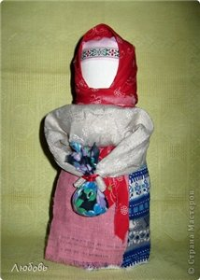  
А вот ещё одна кукла, это **«Берегиня дома»**

Берегиню дома делали, как и всех кукол из остатков ткани от ношеной одежды, она несла частичку души хозяйки или хозяина и помогала защитить дом. К тому же она приносила в дом достаток, для чего в руки ей давали узелок.  
Вешалась Берегиня над входом, выше головы, так, чтобы она могла видеть входящих в дом людей. Народ считал, что она оберегает от плохого глаза и злых людей.  
В южных областях русские и украинские хаты украшаются не только коньками, но и резным изображением женской фигуры, иногда в сопровождении птиц.

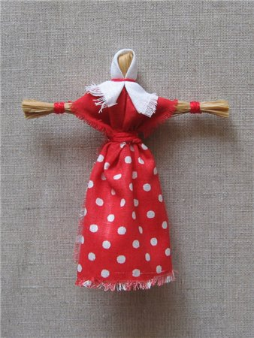  
Мы сегодня будем изготовлять куклу «На здоровье».

**Кукла "На здоровье".**  
Эта куколка целительская. На неё переводили дух болезни с больного человека.  
Эта кукла - помощник человеку в битве с болезнью. Помогает она и своими природными свойствами, т.к. считали, что лен способен взять на себя болезнь, и тем помочь человеку поправиться, и еще благими пожеланиями родного человека, который изготовит эту куклу для больного.

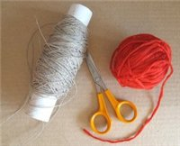 **Создание куклы "На здоровье"   
 Для изготовления куклы нужны льняные нитки (лучше помягче) и красные для обвязок. Мы возьмём шерстяные нитки.**

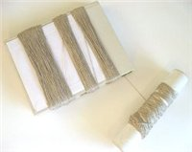 **Кукла делается примерно 15 см, плюс-минус 2−3 cм, на Ваше усмотрение.** Для этого на любом предмете выбранного размера делаем три намотки, не разрывая ниток: для тела − более толстую, для рук − раза в два-три тоньше, такую же, для косы.

**Разрезаем с одной стороны.**                                                       
 **Для косы на самом конце завязываем простой узел, для рук сплетаем и завязываем на концах косичку.   
 Красной нитью длиной 1 метр обозначаем шею. Нитку не отрываем.**

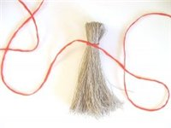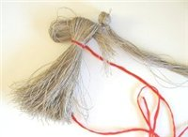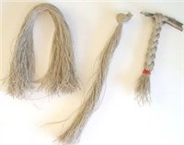 **Заготовку для косы вдеваем в голову. Для того, чтобы пряди не спутывались, макушку перевяжите льняной ниткой.**  
                                                          

**Завязываем узел не голове, заплетаем косу.**

**Косичку рук перевязываем крест-на-крест и обозначаем талию.  
 Оформляем поясок и ободок на голову.**   
